Газета МБОУ СОШ № 6
г. Салехард
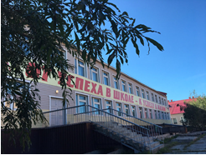
Муниципальное бюджетное общеобразовательное учреждение «Средняя общеобразовательная школа № 6»

ШКОЛЬНЫЙ ВЕСТНИК

Январь - Февраль
2017 – 2018 учебный год
ПОЗДРАВЛЯЕМ ПОБЕДИТЕЛЕЙ СОРЕВНОВАНИЙ ПО РУКОПАШНОМУ БОЮ
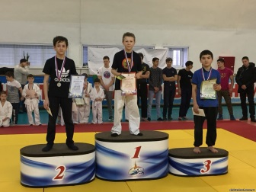
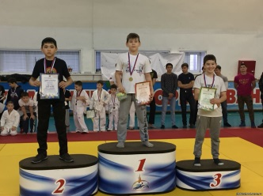
21 января 2018г. состоялось Первенство города Салехарда по армейскому рукопашному бою. По итогам проведения мероприятия команда «Орлан» (тренер – Хизриев Меджид Умарович) заняла 1 место, заработав 6 золотых, 5 серебряных и 4 бронзовых медали.
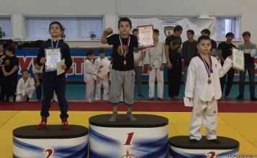

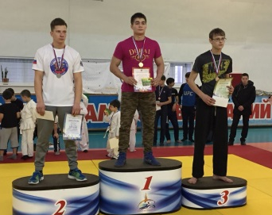

Поздравляем победителей и желаем дальнейших успехов и побед.

ПОЗДРАВЛЯЕМ ПРИЗЕРОВ СОРЕВНОВАНИЙ ПО БАСКЕТБОЛУ!
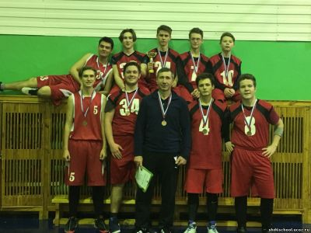
С 22 по 27 января на базе спортшколы «АВИАТОР», проходили городские соревнования по баскетболу среди юношей школ города Салехард. По итогам этих состязаний команда МБОУ СОШ №6 заняла 3 место.

Поздравляем призеров соревнований и их педагога, учителя физической культуры Мельника Вячеслава Владимировича, и желаем успехов и побед!
ВЕЧЕР ВСТРЕЧИ ВЫПУСКНИКОВ: МЕЖДУ ПРОШЛЫМ И БУДУЩИМ
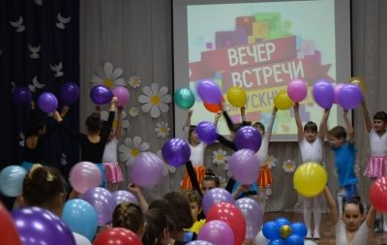
27 января 2018 года в средней школе №6 прошла долгожданная встреча друзей, одноклассников и учителей юбилейных выпусков. Вечер встречи в этом году стал теплым и по-домашнему уютным. Выпускники разных лет имели возможность прийти в свою школу и встретиться с бывшими товарищами по парте, освежить воспоминания и сказать добрые слова своим учителям.
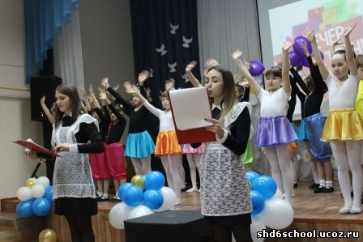

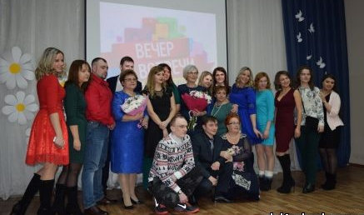

В холле первого этажа был оформлен стенд «Добрые пожелания выпускников», где бывшие ученики 6-й школы писали добрые слова и пожелания своим учителям, нынешним школьникам и самой школе. Буря эмоций при встрече старых друзей, крепкие объятия и даже слезы радости, были присуще всем в этот вечер. Танцевальные и музыкальные номера создали атмосферу праздника и хорошего настроения. Пришедшие в гости выпускники делились со старшеклассниками и педагогами своими воспоминаниями о школе, рассказывали о своих самых запоминающих моментах школьных лет, так как первая любовь, крепкая дружба. Каждый выпуск поблагодарил своих классных учителей и педагогов, которые повлияли на выбор профессии, научили дружить и относиться ко всему с позитивом.
«ЕЖЕГОДНЫЙ ШКОЛЬНЫЙ СМОТР СТРОЯ И ПЕСНИ»
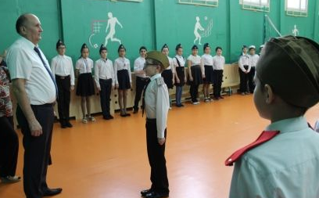
6 февраля в рамках месячника оборонно-массовой и спортивной работы для учащихся 4-5 х классов в школе был проведен смотр строя и песни, посвященный Дню защитника Отечества. Этот праздник стал одним из главных элементов патриотического воспитания подрастающего поколения. Он развивает творчество, способствует сплочению классных коллективов.
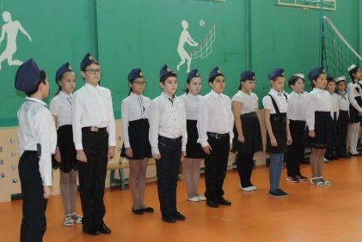

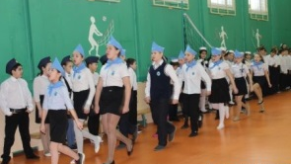

Ребятам предстояло показать свою строевую подготовку, точность, правильность выполнения строевых команд командира, точность и правильность маршировки в колонне, чёткость и правильность сдачи рапорта, выразительное исполнение песни.

«ВЕСЕЛЫЕ СТАРТЫ»: ПРАЗДНИК СПОРТА И ЗДОРОВЬЯ
9 февраля 2018г. в рамках месячника оборонно-массовой и спортивной работы для учащихся 1-х классов были проведены «Веселые старты». Программа «Веселых стартов» была довольно насыщенной.
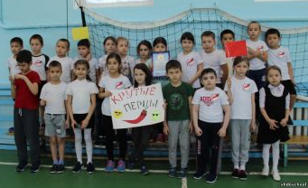

Жюри подвело итоги соревнований и оказалось, что I место заняла команда 1 «Г» класса, II место у команды 1 «А» класса и III место заняли команды 1 «Б» и 1 «В» классов.
«СТАЛИНГРАД: 200 ДНЕЙ МУЖЕСТВА И СТОЙКОСТИ»
В период с 01 по 03 февраля 2018г. в школе проведены мероприятия, посвященные 75-летию разгрома советскими войсками немецко- фашистских войск в Сталинградской битве».
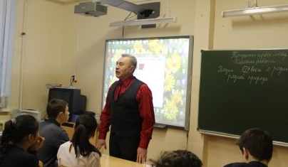
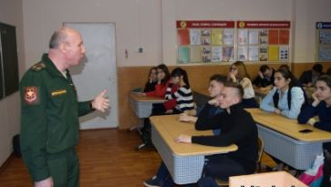

Пройдут века, а немеркнущая слава доблестных защитников волжской твердыни будет вечно жить в памяти народов мира как ярчайший образец беспримерного в военной истории мужества и героизма.

ПОЗДРАВЛЯЕМ ПОБЕДИТЕЛЕЙ ВОЕННО-СПОРТИВНОЙ ИГРЫ «КОМАНДАРМ»!
В рамках месячника оборонно-массовой и спортивной работы проведена ежегодная XXI городская военно-спортивная игра «Командарм» среди обучающихся образовательных организаций города Салехарда. Наша команда заняла почётное первое место благодаря руководителям: Нероеву Андрею Васильевичу, Мельнику Вячеславу Владимировичу.
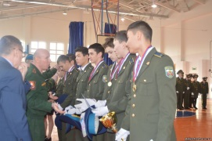
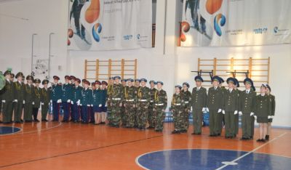

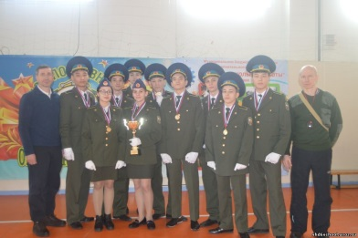

Желаем дальнейших успехов и побед!
«ИНСЦЕНИРОВАНИЕ ВОЕННОЙ ПЕСНИ» В РАМКАХ РЕГИОНАЛЬНОГО ПРОЕКТА «ЮНАРКТИКА»
19 февраля в актовом зале МБОУ СОШ №6 прошёл один из самых музыкальных и творческих этапов проекта ЮнАрктика – конкурс инсценированной патриотической песни «Патриоты России». Каждая класс-команда представила на конкурс исполнение одной песни военно-патриотической тематики.
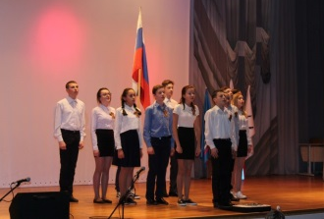
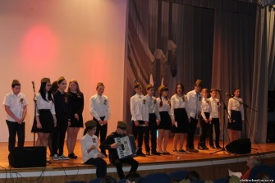

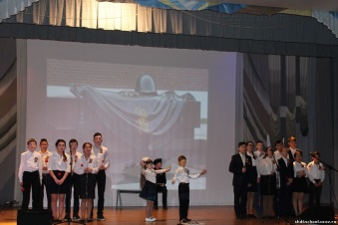
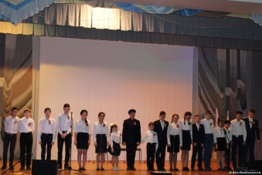

ФЕСТИВАЛЬ ПАТРИОТИЧЕСКОЙ ПЕСНИ «СПОЕМТЕ, ДРУЗЬЯ!»
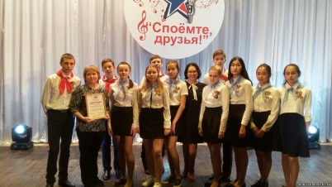

В рамках месячника оборонно-массовой и спортивной работы 23 февраля 2018 года прошел фестиваль военно – патриотической песни «Споемте, друзья!». На фестивале приняли участие коллективы из всех школ города Салехарда. Со сцены звучали песни разного репертуара: и военной поры, и современной патриотической тематики. Во время выступлений настроение присутствующих было и грустное, веселое и задорное. Нашу школу представляли ученики 8б класса, классный руководитель Чибирева Т.И, педагог - организатор Корякина Е.С., которые исполнили песню «Экипаж одна семья».

